**LAPORAN**

**“Langkah Pratikum VII Logika Informatika”**

Diajukan untuk memenuhi salah satu tugas Mata Kuliah Pratikum Logika Informatika



Disusun Oleh:

Mohammad Farid Hendianto 2200018401

**UNIVERSITAS AHMAD DAHLAN**

**FAKULTAS TEKNOLOGI INDUSTRI**

**PROGRAM STUDI INFORMATIKA**

**TAHUN 2022**

**Membuka software k-map minimizer**

1. Klik shortcut K-Map Minimizer pada desktop



Gambar 1Tampilan awal desktop dengan shortcut K-Map (Sumber: Penulis)

1. Kemudian, akan muncul tampilan awal berikut

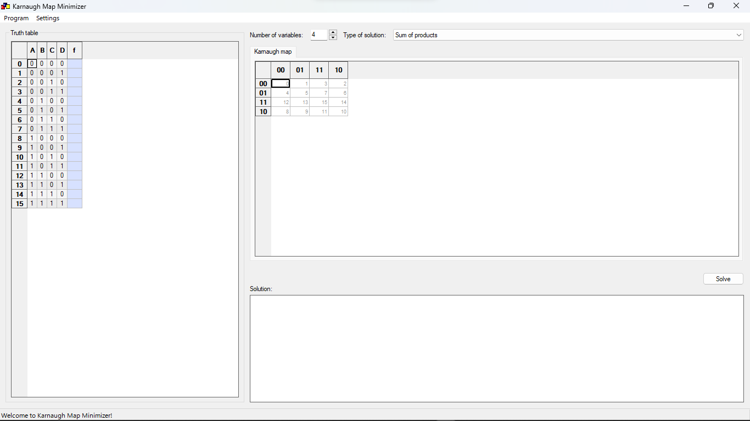

Gambar 2Interface K-Map **(Sumber: Penulis)**

1. Contoh Kasus:

Fungsi

Langkah 1:

Pastikan Type of solution: Sum Of Product



Gambar 3Type of solution: Sum Of Product **(Sumber: Penulis)**

Langkah 2:

Atur Number of Variables: 2



Gambar 4 Number of Variables: 2 **(Sumber: Penulis)**

Langkah 3:

Jika yang bernilai 1 itu (A) jika yang bernilai 0 itu (A’) Begitupun dengan B

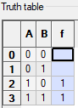

Gambar 5Truth Table **(Sumber: Penulis)**

Langkah 4 :

- Masukkan nilai 1 pada baris kedua, kolom pertama untuk mengisi mengisi fungsi A.B’.

- Masukkan nilai 1 pada baris kedua, kolom pertama untuk mengisi fungsi A.B kemudian klik solve.

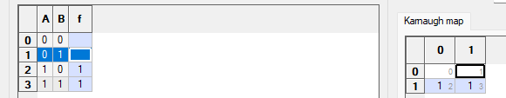

Gambar 6Tanpa menginputkan pada tab Karnaugh Map, sudah otomatis keisi karena sudah mengisikan pada tab TruthTable **(Sumber: Penulis)**

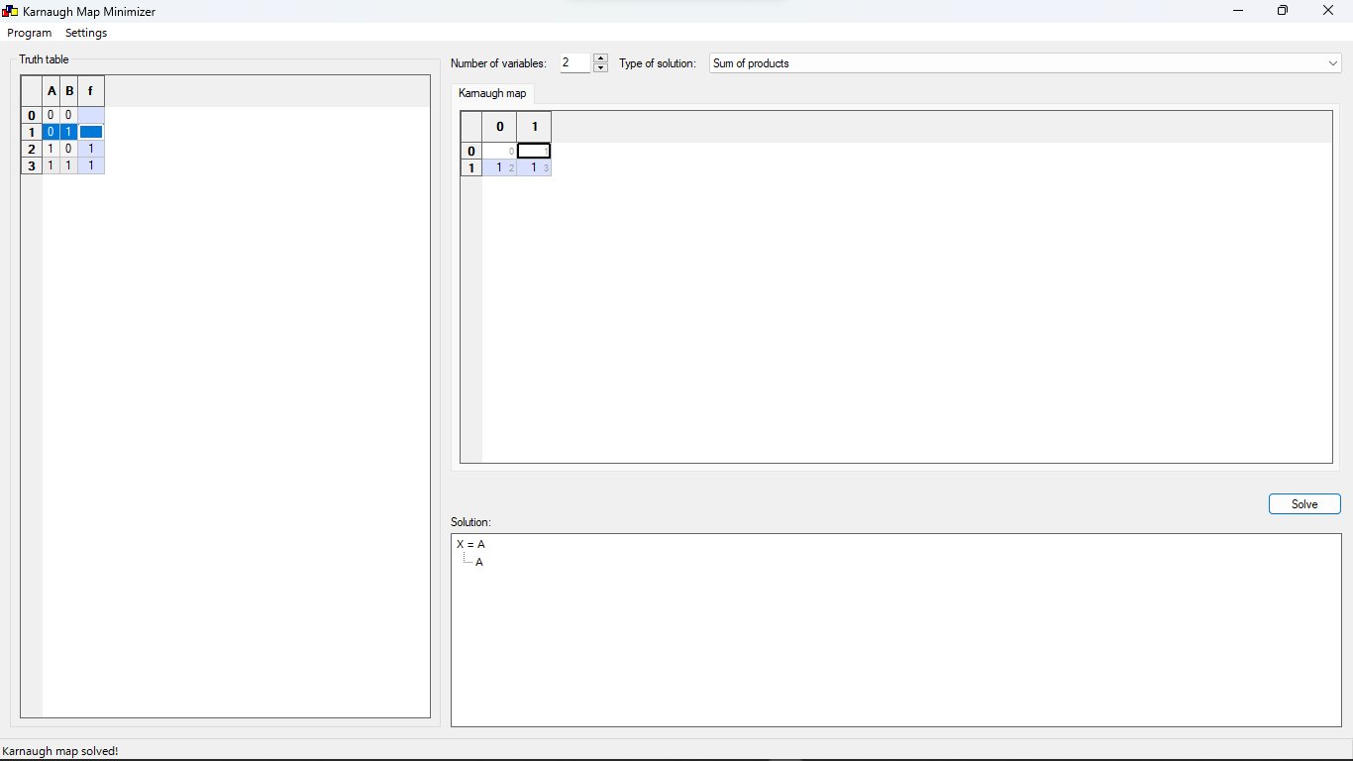

Gambar 7Output SOP dari K-Map **(Sumber: Penulis)**

Maka Fungsi Minterm nya:

**POS (Products Of Sum)**

Langkah 1:

Pastikan Type of solution: Product Of Sum



Gambar 8Type of solution: Product Of Sum **(Sumber: Penulis)**

Langkah 2 :

Atur Number Of Variables : 2



Gambar 9 Number of Variables: 2 **(Sumber: Penulis)**

Langkah 3:

Jika yang bernilai 1 itu (A) jika yang bernilai 0 itu (A’) Begitupun dengan B



Gambar 10Truth Table **(Sumber: Penulis)**

Langkah 4:

- Masukkan nilai 1 pada baris kedua, kolom pertama untuk mengisi mengisi fungsi A.B’.

- Masukkan nilai 1 pada baris kedua, kolom pertama untuk mengisi fungsi A.B kemudian klik solve.



Gambar 11Tanpa menginputkan pada tab Karnaugh Map, sudah otomatis keisi karena sudah mengisikan pada tab TruthTable **(Sumber: Penulis)**

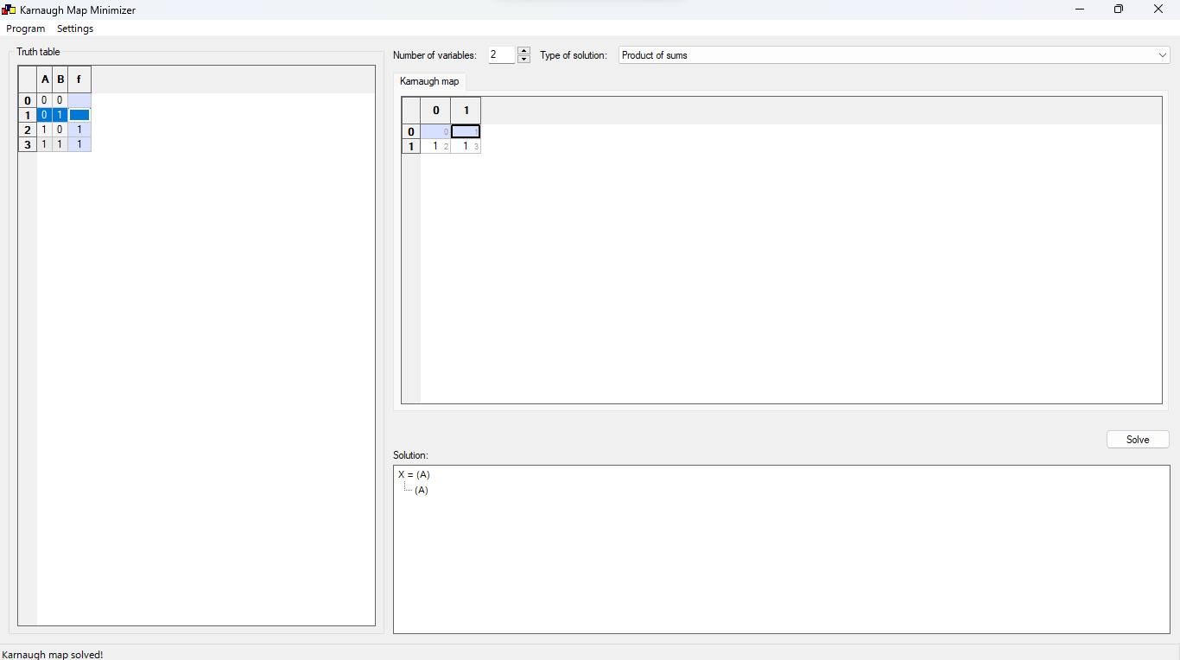

Gambar 12 Output POS dari K-Map dari **(Sumber: Penulis)**

Maka Fungsi Maxtermnya:

Penyederhanaan ekspresi boolean :

Latihan:

Sederhanakan Fungsi F dibawah ini dengan peta karnaugh

Fungsi

Jawab:

**Dengan cara SOP**

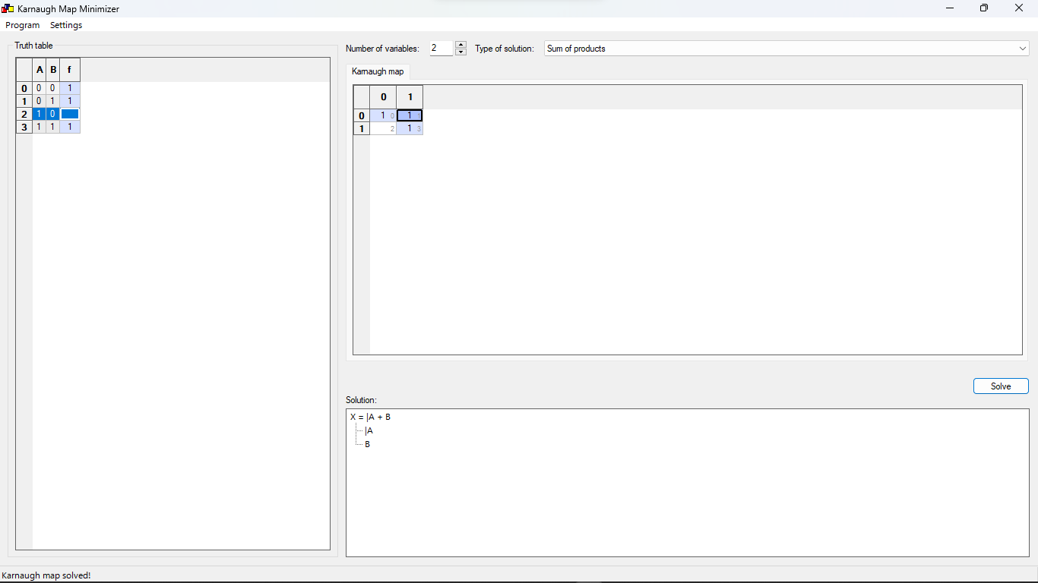

Gambar 13SOP K-Map dari **(Sumber: Penulis)**

Maka fungsi mintermnya:

**Dengan cara POS**

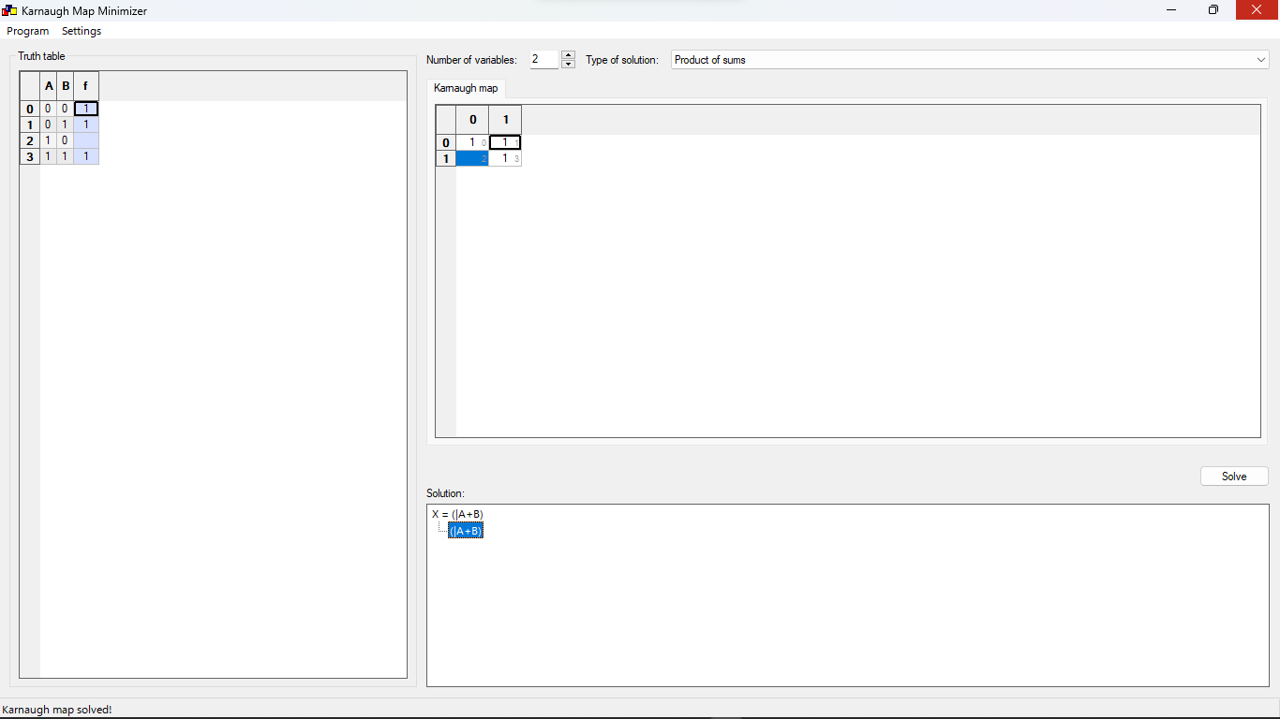

Gambar 14POS dari K-Map **(Sumber: Penulis)**

Maka fungsi maxtermnya adalah

1. **K-Map 3-Variabel**

Contoh Kasus:

Fungsi

**SOP (Sum Of Products)**

Langkah 1:

Pastikan Type of solution: Sum of Product



Gambar 15Type of solution: Sum of Product **(Sumber: Penulis)**

Langkah 2:

Atur Number Of Variables: 3



Gambar 16Number Of Variables: 3 **(Sumber: Penulis)**

Langkah 3:

Jika yang bernilai 1 itu (A) jika yang bernilai 0 itu (A’) Begitupun dengan B dan C.

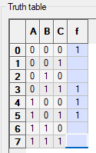

Gambar 17Truth Table **(Sumber: Penulis)**

Langkah 4:

* Masukkan nilai 1 pada baris pertama kolom keempat untuk mengisi fungsi A’.B’.C’ ,

Di buku pratikum salah, seharusnya masukkan nilai 1 pada baris pertama kolom pertama untuk mengisi fungsi A’.B’.C’

* Masukkan nilai 1 pada baris pertama kolom ketiga untuk mengisi fungsi A’.B.C
* Masukkan nilai 1 pada baris kedua kolom pertama untuk mengisi fungsi A.B’.C’
* Masukkan nilai 1 pada baris kedua kolom kedua untuk mengisi fungsi A.B’.C Kemudian klik solve.

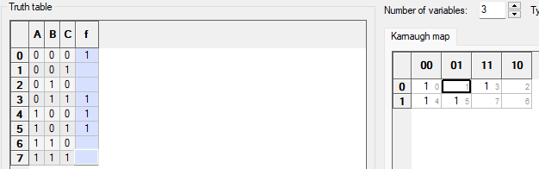

Gambar 18 Tanpa menginputkan pada tab Karnaugh Map, sudah otomatis keisi karena sudah mengisikan pada tab TruthTable **(Sumber: Penulis)**

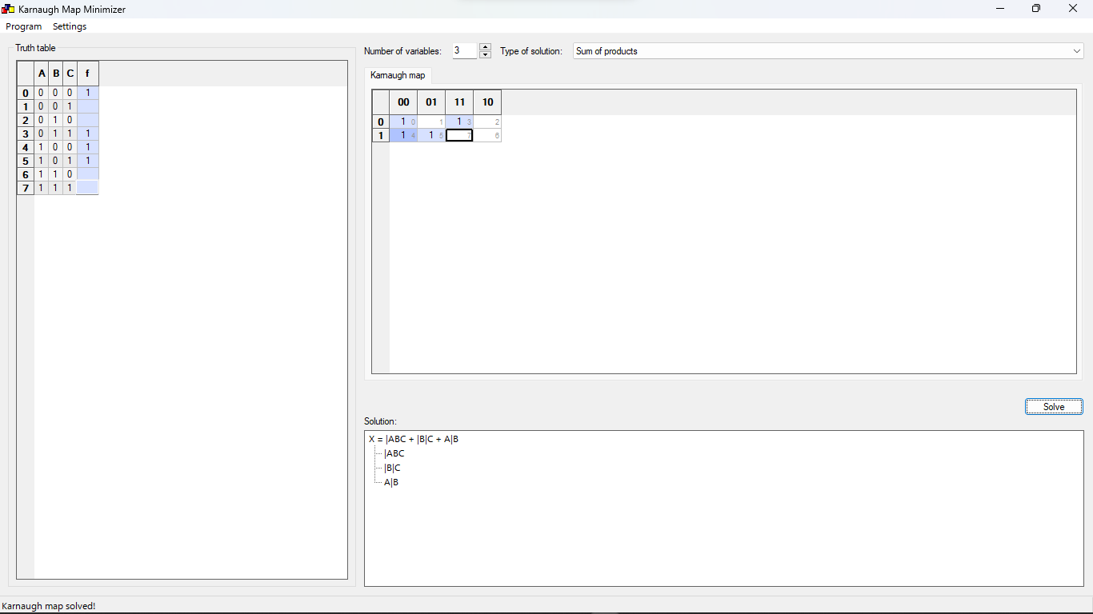

Gambar 19 SOP dari K-Map **(Sumber: Penulis)**

Maka fungsi mintermnya:

Dibuku pratikum salah, seharusnya

**POS (Products of Sum)**

Langkah 1:

Pastikan Type of solution: Product of Sum



Gambar 20Type of solution: Product of Sum **(Sumber: Penulis)**

Langkah 2:

Atur Number Of Variables: 3



Gambar 21 Number Of Variables: 3 **(Sumber: Penulis)**

Langkah 3:

Jika yang bernilai 1 itu (A) jika yang bernilai 0 itu (A’) Begitupun dengan B dan C.



Gambar 22 Truth Table **(Sumber: Penulis)**

Langkah 4:

* Masukkan nilai 1 pada baris pertama kolom pertama untuk mengisi fungsi A’.B’.C’
* Masukkan nilai 1 pada baris pertama kolom ketiga untuk mengisi fungsi A’.B.C
* Masukkan nilai 1 pada baris kedua kolom pertama untuk mengisi fungsi A.B’.C’
* Masukkan nilai 1 pada baris kedua kolom kedua untuk mengisi fungsi A.B’.C Kemudian klik solve.



Gambar 23Tanpa menginputkan pada tab Karnaugh Map, sudah otomatis keisi karena sudah mengisikan pada tab TruthTable **(Sumber: Penulis)**

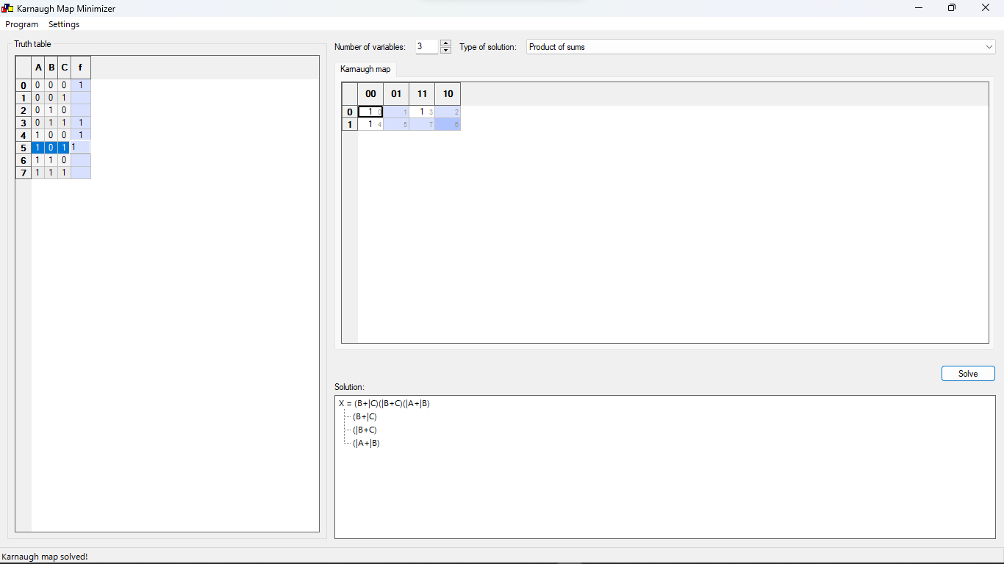

Gambar 24 POS dari K-Map **(Sumber: Penulis)**

Maka fungsi maxtermnya:

Contoh Kasus:

Sederhanakan Fungsi F dibawah ini dengan peta karnaugh

1. Fungsi F(A,B,C)=A’B’C+A’B’C’+ABC+ABC’

**Dengan SOP (Product of Sum)**

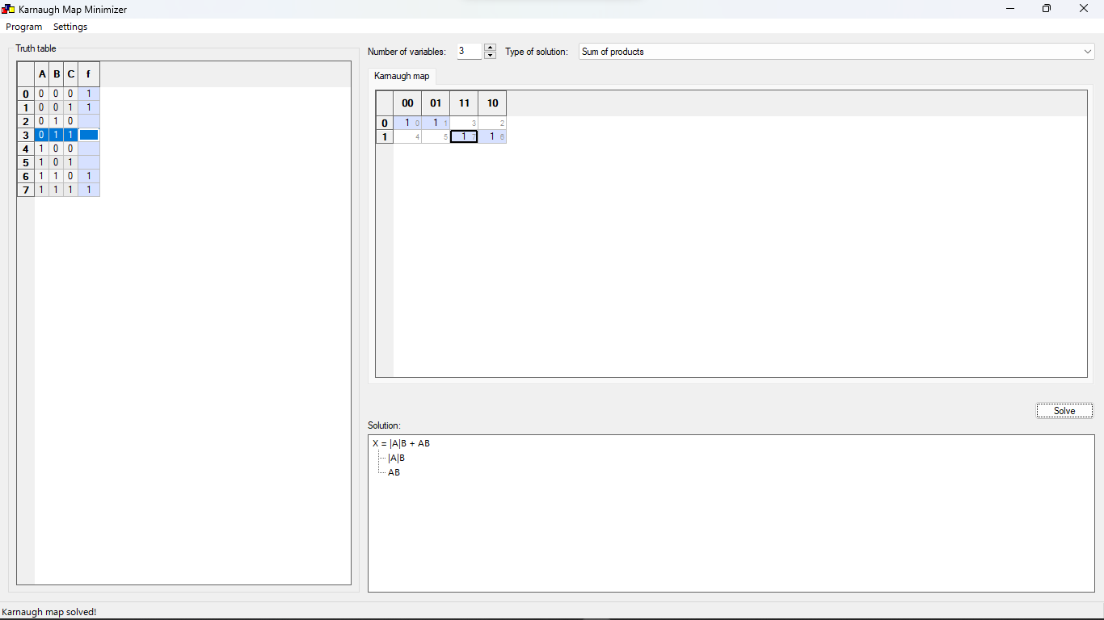

Gambar 25SOP dari K-Map **(Sumber: Penulis)**

Maka fungsi mintermnya:

**Dengan POS (Product of Sum)**

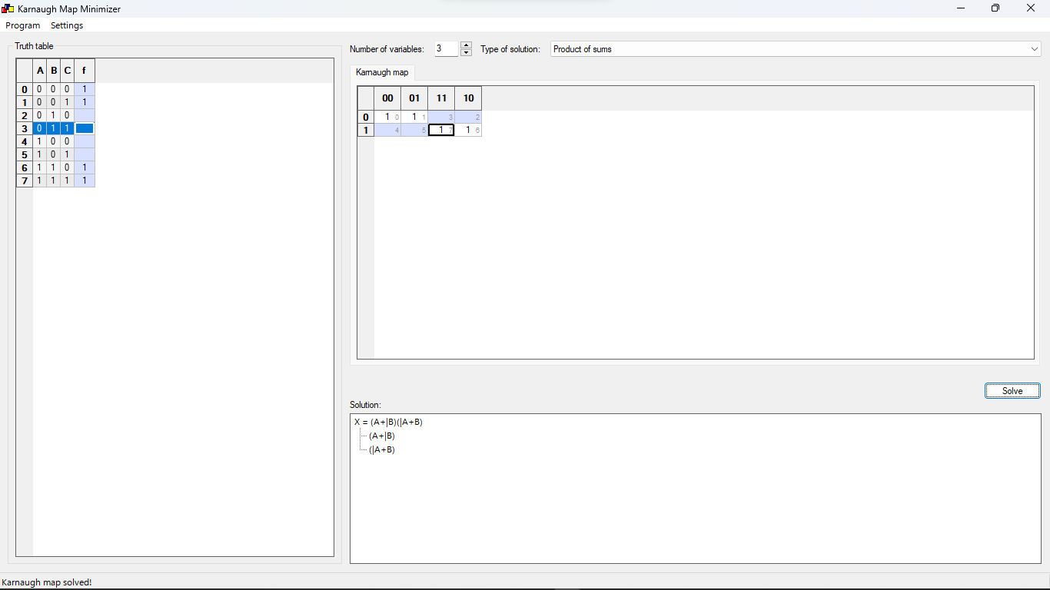

Gambar 26 POS dari K-Map

Maka fungsi maxtermnya:

1. **K-Map 4-variabel**

Fungsi

**SOP (Sum Of Products)**

Langkah 1:

Pastikan Type of solution: Sum of Product



Gambar 27 Type of solution: Sum of Product **(Sumber: Penulis)**

Langkah 2:

Atur Number of Variables: 4



Gambar 28Number of Variables: 4 **(Sumber: Penulis)**

Langkah 3:

Jika yang bernilai 1 itu (A) jika yang bernilai 0 itu (A’) Begitupun dengan B,C dan D.

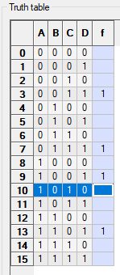

Gambar 29Truth Table **(Sumber: Penulis)**

Langkah 4 :

* Masukkan nilai 1 pada baris pertama kolom ketiga untuk mengisi fungsi A’B’CD ,
* Masukkan nilai 1 pada baris kedua kolom ketiga untuk mengisi fungsi A’BCD ,
* Masukkan nilai 1 pada baris ketiga kolom kedua untuk mengisi fungsi ABC’D ,
* Masukkan nilai 1 pada baris keempat kolom kedua untuk mengisi fungsi AB’C’D , Kemudian klik solve.

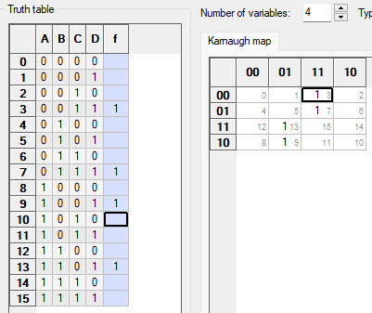

Gambar 30Tanpa menginputkan pada tab Karnaugh Map, sudah otomatis keisi karena sudah mengisikan pada tab TruthTable **(Sumber: Penulis)**

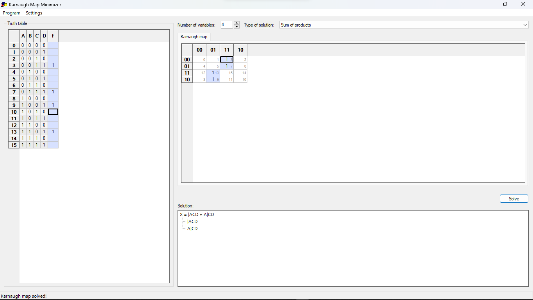

Gambar 31 SOP dari K-Map **(Sumber: Penulis)**

Maka fungsi mintermnya:

**POS (Product of Sum)**

Langkah 1:

Pastikan Type of solution: Product of Sum



Gambar 32Type of solution: Product of Sum **(Sumber: Penulis)**

Langkah 2:

Atur Number of Variables: 4



Gambar 33 **Number of Variables: 4 (Sumber: Penulis)**

Langkah 3:

Jika yang bernilai 1 itu (A) jika yang bernilai 0 itu (A’) Begitupun dengan B,C dan D.



Gambar 34 Truth Table **(Sumber: Penulis)**

Langkah 4 :

* Masukkan nilai 1 pada baris pertama kolom ketiga untuk mengisi fungsi A’B’CD ,
* Masukkan nilai 1 pada baris kedua kolom ketiga untuk mengisi fungsi A’BCD ,
* Masukkan nilai 1 pada baris ketiga kolom kedua untuk mengisi fungsi ABC’D ,
* Masukkan nilai 1 pada baris keempat kolom kedua untuk mengisi fungsi AB’C’D , Kemudian klik solve.
* 

Gambar 35 Tanpa menginputkan pada tab Karnaugh Map, sudah otomatis keisi karena sudah mengisikan pada tab TruthTable **(Sumber: Penulis)**

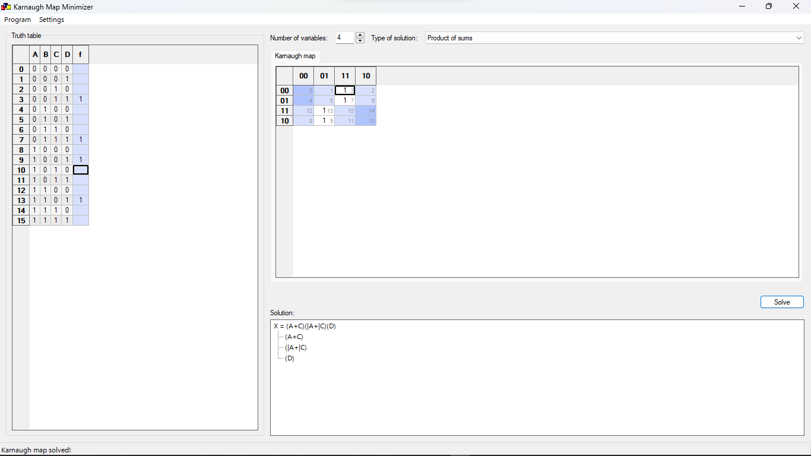

Gambar 36 POS dari K-Map **(Sumber: Penulis)**

Maka fungsi maxtermnya: